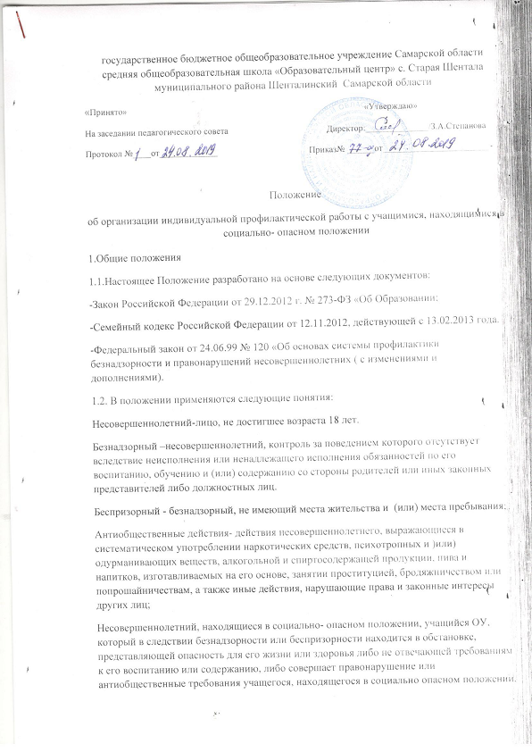
а также семья, где родители (законные представители) учащегося не исполняют своих обязанностей по его воспитанию, обучению и (или) содержанию и (или) отрицательно влияют на его поведение либо жестоко обращаются с ним. Индивидуальная профилактическая работа с учащимися, находящимися в социально- опасном положении
- система индивидуальных профилактических мероприятий, осуществляемая образовательным учреждением в отношении несовершеннолетних учащихся и семей находящихся в социально опасном положении, которая направлена на:
- предупреждение безнадзорности, правонарушений и других негативных проявлений в среде учащихся;
- выявление и устранение причин и условий, способствующих безнадзорности и правонарушений учащихся;
- социально-педагогическую реабилитацию учащихся, находящихся в социально - опасном положении. Профилактика безнадзорности и правонарушений учащихся - система социальных, правовых и педагогических мер, направленных на выявление и устранение причин и условий, способствующих безнадзорности, правонарушениям, антиобщественным действиям учащихся, осуществляемых в совокупности с индивидуальной профилактической работой с учащимися и семьями, находящимися в социально- опасном положении.
1. Организация индивидуальной профилактической работы и прекращение индивидуальной профилактической работы с несовершеннолетними учащимися, находящимися в социально- опасном положении.
1.1. Категории лиц, в отношении которых проводится индивидуальная профилактическая работа. На основании статьи 5 Федерального закона № 120 -ФЗ « Об основах системы профилактики безнадзорности и правонарушений несовершеннолетних» основанием для проведения индивидуальной профилактической работы в отношении обучающихся, являются:
1. Систематические нарушения правил внутреннего распорядка.
2. Непосещение или систематические пропуски учебных занятий без уважительных причин.
3. Обучающиеся, совершающие эпизодические уходы из дома.
4. Безнадзорных или беспризорных.
5. Занимающихся бродяжничеством или попрошайничеством.
6. Вернувшихся из социально - реабилитационных центров для несовершеннолетних, социальных приютов, центров помощи детям, оставшимся без попечения родителей, специальных учебно-воспитательных и других учреждениях для несовершеннолетних, нуждающихся в социальной помощи и (или) реабилитации.
7. Употребляющих наркотические средства или психотропные вещества без назначения врача либо употребляющих одурманивающие вещества, алкогольную и спиртосодержащую продукцию.
8. Совершивших правонарушение, повлекшее применение меры административного взыскания.
9. Совершивших правонарушение до достижения возраста, с которого наступает административная ответственность.
10. Освобожденных от уголовной ответственности вследствие акта об амнистии или в связи с изменением обстановки, а также в случаях, когда признано, что исправление несовершеннолетнего может быть достигнуто путем применения принудительных мер воспитательного воздействия.
11. Совершивших общественно опасное деяние и не подлежащих уголовной ответственности в связи с не достижением возраста, с которого наступает уголовная ответственность, или вследствие отставания в психическом развитии, не связанного с психическим расстройством.
12. Обвиняемых или подозреваемых в совершении преступлений, в отношении которых избраны меры пресечения, предусмотренные Уголовно процессуальным кодексом Российской Федерации.
13. Условно-досрочно освобожденных от отбывания наказания, освобожденных от наказания вследствие акта об амнистии или в связи с помилованием.
14. Которым предоставлена отсрочка отбывания наказания или отсрочка исполнения приговора.
15. Осужденных за совершение преступления небольшой или средней тяжести и освобожденных судом от наказания с применением принудительных мер воспитательного воздействия.
16. Причисляющие себя к неформальным объединениям и организациям антиобщественной направленности;
17. Состоящие на профилактическом учете в ПДН О МВД России по Шенталинскому району, комиссии по делам несовершеннолетних (КДН и ЗП); Индивидуальная профилактическая работа с лицами, которые не указаны в пунктах 1 – 17 может проводиться в случае необходимости предупреждения правонарушений либо для оказания социальной помощи и (или) реабилитации несовершеннолетних с согласия руководителя учреждения.
2.2 Основания, для начала проведения индивидуальной профилактической работы. В основании должны быть указаны причины организации индивидуальной профилактической работы с несовершеннолетним учащимся. К основаниям прилагаются следующие документы:
1. Решение педагогического совета о постановке на профилактический учет.
2. Постановление КДН и ЗП.
3. Сообщение ПДН О МВД России по Шенталинскому району.
4 Акт обследования материально-жилищных условий.
2.3 Сроки проведения индивидуальной профилактической работы.
Индивидуальная профилактическая работа в отношении несовершеннолетних учащихся, проводится в сроки, необходимые для оказания социальной и иной помощи несовершеннолетним, или до устранения причин и условий, способствовавших безнадзорности, беспризорности, правонарушениям или антиобщественным действиям несовершеннолетних, или достижения ими возраста восемнадцати лет, или наступления других обстоятельств, предусмотренных законодательством Российской Федерации.
2.2 Порядок проведения индивидуальной профилактической работы
2.2.1 Индивидуальная профилактическая работа в отношении несовершеннолетних учащихся организуется на основании решения педагогического совета о постановке на профилактический учет образовательного учреждения в соответствии с обстоятельствами, указанными в пункте
2.1 настоящего положения и зафиксированы в следующих документах:
- Заявление несовершеннолетнего либо его родителей или иных законных представителей об оказании им помощи по вопросам, входящим в компетенцию органов и учреждений системы профилактики безнадзорности и правонарушений несовершеннолетних.
- Приговор, определение или постановление суда.
- Постановление комиссии по делам несовершеннолетних и защите их прав, прокурора, руководителя следственного органа, следователя, органа дознания или начальника органа внутренних дел.
- Представления классного руководителя, педагога-психолога, социального педагога об организации индивидуальной профилактической работы в отношении несовершеннолетнего. При необходимости к представлению приобщается информация из органов внутренних дел, социальной защиты населения, опеки и попечительства, территориальной комиссии по делам несовершеннолетних и защите их прав.
2.2.2. Классные руководители приглашают родителей (законных представителей) учащегося на заседание Совета профилактики, направив письменное уведомление с указанием причины, даты, места и времени проведения Совета профилактики. Совет профилактики принимает решение о рассмотрении данного вопроса на педагогическом совете. В случае организации в отношении их ребёнка индивидуальной профилактической работы родителям (законным представителям) Выдается выписка из решения педагогического совета.
2.2.3. На каждого несовершеннолетнего учащегося, находящегося в социально опасном положении, в отношении которого проводится индивидуальная профилактическая работа, классным руководителем оформляется карта индивидуального сопровождения, в которой имеется:
1. Титульный лист с указанием фамилии, имени, отчества учащегося в отношении которого проводится индивидуальная профилактическая работа.
2. Карта обучающегося, в отношении, которого проводится индивидуальная профилактическая работа
3.Социальный паспорт семьи учащегося в отношении, которого проводится индивидуальная профилактическая работа.
4 Акт обследования материально-бытовых и социальных условий семьи обучающегося в отношении которого проводится индивидуальная профилактическая работа (форма ипру-6).
3. Карта наблюдений для диагностики отклоняющегося поведения и характеристика на обучающегося в отношении которого проводится индивидуальная профилактическая работа
4. Индивидуальный план профилактической работы с учащимся и его родителями, в отношении которого проводится индивидуальной профилактическая работа (составляется классным руководителем совместно со специалистами и педагогами образовательного учреждения, с участием сотрудников органов внутренних дел, социальной защиты населения, психологом школы)
5. Индивидуальный план психологического сопровождения учащегося находящегося в социально-опасном положении.
6. Документы межведомственного взаимодействия.
2.3.Основанием для прекращения ведения индивидуальной профилактической работы с несовершеннолетними обучающимися является:
- Если причины и условия способствующие безнадзорности, беспризорности, правонарушениям или антиобщественным действиям несовершеннолетних, были устранены.
- Если несовершеннолетний, признанный в социально опасном положении, достиг возраста 18 лет. - Наличие положительной характеристики классного руководителя на обучающегося в отношении которого проводилась индивидуальная профилактическая работа, с учётом результатов оказанной комплексной социально психолого- педагогической помощи.
- Перевод в другое ОУ.
2.4 Порядок прекращения ведения индивидуальной профилактической работы.
Индивидуальная профилактическая работа в отношении несовершеннолетних учащихся прекращается на основании решения педагогического совета образовательного учреждения о проведённой индивидуальной профилактической работы и в соответствии с обстоятельствами, указанными в пункте 2. 3 настоящего положения. В случае прекращения ведения индивидуальной профилактической работы в отношении ребёнка родителям (законным представителям) выдается выписка из решения Совета профилактики.
3. Ответственность и контроль за индивидуальную профилактическую работу с несовершеннолетними обучающимися, находящимися в социально- опасном положении
3.1.Ответственность за организацию индивидуальной профилактической работы, оформление соответствующей документации, а также за взаимодействие с другими органами и учреждениями системы профилактики безнадзорности и правонарушений несовершеннолетних возлагается на заместителя директора по воспитателной работе, а непосредственное ведение профилактической работы - на классного руководителя, педагога-психолога, социального педагога.
3.1.1.Заместитель директора ВР:
- оказывает организационно-методическую помощь классным руководителям, педагогу-психологу в организации индивидуальной профилактической работы;
- формирует банк данных образовательного учреждения об обучающихся, с которыми проводится индивидуальная профилактическая работа.
3.1.2. Классный руководитель, педагог-психолог - ведет учет обучающихся, находящихся в социально- опасном положении и проводит соответствующую профилактическую работу в соответствии с данным Положением и нормативными документами.

